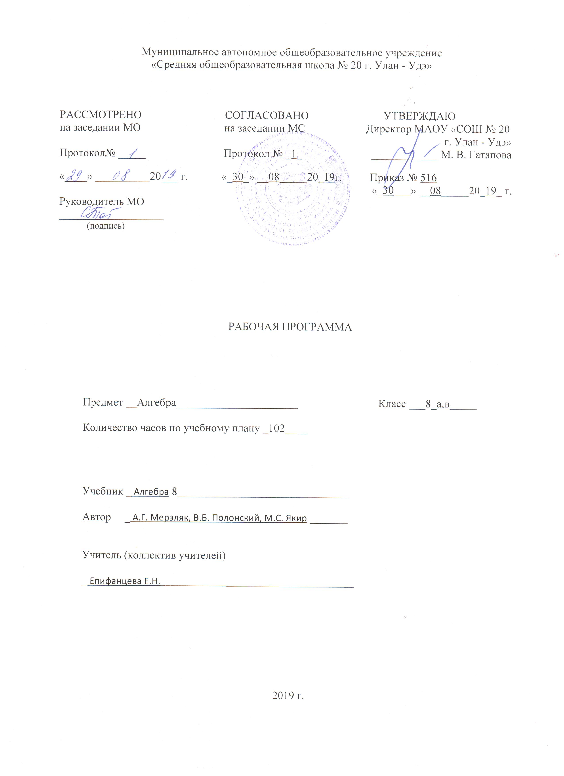
Пояснительная записка

Рабочая программа по математике для 8 классов составлена в соответствии с ФГОС и приказом Минобрнауки России от 41.12.2015 г. №1577 «О внесении изменений в федеральный государственный стандарт основного общего образования, утверждённый приказом Министерства образования и науки Российской Федерации от 17.12.2010 г. №1897», письма Департамента государственной политики сфере общего образования Минобрнауки России от 28.10.2015 г. №08-1786 «О рабочих программах учебных предметов».
На основе авторской программы предметной линии системы УМК по алгебре 7-8 классов А.Г. Мерзляк, В.Б. Полонский, М.С. Якир, в соответствии с требованиями к результатам освоения основной образовательной программы МАОУ «СОШ №20 г. Улан-Удэ» и направлена на достижение учащимися личностных, метапредметных и предметных результатов по алгебре.

Базисный учебный (образовательный) план на изучение алгебры в 8 классе основной школы отводит 3 учебных часа в неделю в течение года обучения 34 недели, всего 102 часа.

Реализация данной программы осуществляется с помощью УМК:
- Алгебра: 8 класс: учебник для учащихся общеобразовательных учреждений / А.Г. Мерзляк, В.Б. Полонский, М.С. Якир. – М.: Вентана –Граф, 2015.
- Алгебра: 8 класс: дидактические материалы: сборник задач и контрольных работ/ А.Г. Мерзляк, В.Б. Полонский, М.С. Якир. – М.: Вентана –Граф, 2015.
- Алгебра : 8 класс: методическое пособие / Е.В. Буцко, А.Г. Мерзляк, В.Б. Полонский, М.С. Якир. – М.: Вентана –Граф, 2015

Планируемые результаты освоения данной программы.

Предметные:

Рациональные выражения
Ученик научится:
распознавать алгебраические дроби; находить множество допустимых значений переменной алгебраической дроби; давать оценку информации, фактам, определять их актуальность; применять основное свойство дроби при преобразовании алгебраических дробей и их сокращении; находить значение дроби при заданном значении переменной; преобразовывать рациональные выражения, используя все действия с алгебраическими дробями; строить график функции y= k/x .
Ученик получит возможность научиться:
Углубить и развить представления об алгебраических дробях и основных свойствах; решать рациональные уравнения и составлять математические модели реальных ситуаций; научиться использовать приемы, рационализирующие вычисления, приобрести привычку контролировать вычисления, выбирая подходящий для ситуации способ.
Квадратные корни. Действительные числа.
Ученик научится:
Извлекать квадратные корни из неотрицательного числа; решать задачи с целочисленными неизвестными; строить график функции y= √х, знать ее свойства; при менять свойства корней при нахождении значения выражений, упрощения выражений и вычисления корней; выполнять преобразования, содержащие операцию извлечения корня, освобождения от иррациональности в знаменателе; решать квадратные уравнения, применять их на практике; строить графики функций y=x², описывать свойства функций по графику.
Ученик получит возможность научиться:
Применять график для решения уравнений. Преобразовывать выражения повышенной трудности, содержащих знак радикала; применять свойства модуля действительного числа. Проводить исследования, связанные с изучением свойств функций; на основе графиков изученных функций строить более сложные графики (кусочно-заданные, с выколотыми точками и т. п.); использовать функциональные представления и свойства функций для решения задач из различных разделов.
Квадратные уравнения.
Ученик научится:
Решать неполные квадратные уравнения и полные квадратные уравнения, разложив его левую часть на множители; решать квадратные уравнения по алгоритму, по формулам корней квадратного уравнения через дискриминант; решать рациональные уравнения по заданному алгоритму и методом введения новой переменной; решать задачи на числа и движение по дороге движение по воде,, выделяя основные этапы математического моделирования; решать квадратные уравнения с четным вторым коэффициентом по алгоритму, по формулам корней квадратного уравнения с четным вторым коэффициентом через дискриминант; применять теорему Виета и обратную теорему Виета, решая квадратные уравнения; решать иррациональные уравнения методом возведения в квадрат обеих частей уравнения, применяя свойства равносильных преобразований.
Ученик получит возможность научиться:
Понимать уравнение как важнейшую математическую модель для описания и изучения разнообразных реальных ситуаций; решать уравнения с параметрами. Решать квадратные уравнения графически. Решать текстовые задачи алгебраическим методом.

Метапредметные:

- выполнения расчетов по формулам, для составления формул, выражающих зависимости между реальными величинами; для нахождения нужной формулы в справочных материалах;
- моделирования практических ситуаций и исследовании построенных моделей с использованием аппарата алгебры;
- описания зависимостей между величинами соответствующими формулами, при исследовании несложных практических ситуаций;
- интерпретации графиков реальных зависимостей между величинами.

Личностные:

- развитие личности школьника, его творческих способностей, интереса к учению, формирование желания и умения учиться;
- воспитание нравственных и эстетических чувств, эмоционально-ценностного позитивного отношения к себе и окружающему миру;
- освоение системы знаний, умений и навыков, опыта осуществления разнообразных видов деятельности;
- умение контролировать процесс и результат учебной и математической деятельности;
- критичность мышления, инициатива, находчивость, активность при решении математических задач.

Содержание курса алгебры 8кл
Рациональные выражения (42часа)
Рациональные дроби. Основное свойство рациональной дроби. Сложение и вычитание рациональных дробей с одинаковыми знаменателями. Сложение и вычитание рациональных дробей с разными знаменателями. Умножение и деление рациональных дробей. Возведение рациональной дроби в степень. Тождественные преобразования рациональных выражений. Равносильные уравнения. Рациональные уравнения. Степень с целым отрицательным показателем. Свойства степени с целым показателем. Функция и её график.
Квадратные корни. Действительные числа(26 часов)
Функция y = x² и её график .Квадратные корни. Арифметический квадратный корень. Множество и его элементы. Подмножество. Операции над множествами. Числовые множества. Свойства арифметического квадратного корня. Тождественные преобразования выражений, содержащих квадратные корни. Функция и её график.

Квадратные уравнения(23 часов)
Квадратные уравнения. Решение неполных квадратных уравнений. Формула корней квадратного уравнения. Теорема Виета. Квадратный трёхчлен. Решение уравнений, сводящихся к квадратным уравнениям. Рациональные уравнения как математические модели реальных ситуаций.

Повторение и систематизация
учебного материала (11 часов)

Тематическое планирование

№ главы | ТЕМА | Кол-во часов | Контрольные работы
I. | Рациональные выражения (42часа) | 42 | Входная контрольная работа  Контрольная работа №1,2,3
II. | Квадратные корни. Действительные числа | 26 | Контрольная работа №4
III. | Квадратные уравнения | 23 | Контрольная работа №5,6
 | Повторение и систематизация учебного материала. | 11 | Контрольная работа (итоговая)
 | Всего: | 102 | 8

Тематическое планирование

Календарно-тематическое планирование к

РАБОЧЕЙ ПРОГРАММЕ
ПО АЛГЕБРЕ

8 класс

2019 – 2020 учебный год

 | Раздел | Тема урока | Кол-во часов | Домашнее задание | дата
1 | рациональные выражения | Рациональные дроби | 1 | §1, вопр 1-6, № 4, 6, 21, 22 | 3-6 сент
2 |  | Рациональные дроби | 1 | §1, №8, 10, 11 | 3-6 сент
3 |  | Основное свойство рациональной дроби | 1 | §2, вопр 1-3, № 28,31, 35,63 | 3-6 сент
4 |  | Основное свойство рациональной дроби | 1 | §2, № 38, 41,43,45 | 9-13
5 |  | Основное свойство рациональной дроби | 1 | §2, №47,49,51, 53,56,59 | 9-13
6 |  | Сложение и вычитание рациональных дробей с одинаковыми знаменателями | 1 | §3,вопр1-2, № 69,71,73 | 9-13
7 |  | Сложение и вычитание рациональных дробей с одинаковыми знаменателями | 1 | §3,№ 74, 78,80,83 | 16-20
8 |  | Сложение и вычитание рациональных дробей с одинаковыми знаменателями | 1 | §3,№ 75, 77,79,82 | 16-20
9 |  | Сложение и вычитание рациональных дробей с разными знаменателями | 1 | §4, вопросы1,2, № 99,101,103 | 16-20
10 |  | Сложение и вычитание рациональных дробей с разными знаменателями | 1 | §4, № 105, 107, 109(1,2) | 23-27
11 |  | Сложение и вычитание рациональных дробей с разными знаменателями | 1 | §4, № 109(3,4), 111, 113 | 23-27
12 |  | Сложение и вычитание рациональных дробей с разными знаменателями | 1 | §4,№ 116,118,120 | 23-27
13 | У-П | Сложение и вычитание рациональных дробей с разными знаменателями | 1 | §1-4, № 123,127, 129,131 | 30-4окт
14 |  | Сложение и вычитание рациональных дробей с разными знаменателями | 1 |  | 30-4окт
15 |  | Контрольная работа № 1 | 1 |  | 30-4окт
16 |  | Умножение и деление рациональных дробей. Возведение рациональной дроби в степень | 1 | §5, вопр1,2, №145,147, 150 | 7-11
17 |  | Умножение и деление рациональных дробей. Возведение рациональной дроби в степень | 1 | §5, № 152, 154, 172 | 7-11
18 |  | Умножение и деление рациональных дробей. Возведение рациональной дроби в степень | 1 | §5, № 156, 159, 161 | 7-11
19 |  | Умножение и деление рациональных дробей. Возведение рациональной дроби в степень | 1 | §5, № 163,165, 167,169 | 14-18
20 |  | Тождественные преобразования рациональных выражений | 1 | §6,№177(1-4), 179(1,2), 181(1,2) | 14-18
21 |  | Тождественные преобразования рациональных выражений | 1 | §6, №177(5,6), 179(3,4), 181(3,4) | 14-18
22 |  | Тождественные преобразования рациональных выражений | 1 | §6, №177(7,8), 179(5,6), 182(3,4) | 21-25
23 | ОСМЗ | Тождественные преобразования рациональных выражений | 1 | §5,6, №183,185, 187,189 | 21-25
24 |  | Контрольная работа № 2 | 1 |  | 21-25
25 |  | Равносильные уравнения. | 1 | §7, вопр1,2, №205, 206,222, 226 | 28-1нояб
26 |  | Рациональные уравнения | 1 | §7, вопр3-5, №207(1-9), 210 | 28-1нояб
27 |  | Рациональные уравнения | 1 | §7, №207(10,11), 216,220 | 28-1нояб
28 |  | Степень с целым отрицательным показателем | 1 | §8, вопр1,2, №233,235, 239 | 11ноя-15
29 |  | Степень с целым отрицательным показателем | 1 | §8,вопр3,4, №241,243, 247 | 11-15
30 |  | Степень с целым отрицательным показателем | 1 | §8, №249, 253,255 | 11-15
31 |  | Степень с целым отрицательным показателем | 1 |  | 18-22
32 |  | Свойства степени с целым показателем | 1 | §9,вопрос1, №275, 277,279 | 18-22
33 |  | Свойства степени с целым показателем | 1 | §9, №281,283, 285, 287 | 18-22
34 |  | Свойства степени с целым показателем | 1 | §9, №284,286, 288 | 25-29
35 |  | Свойства степени с целым показателем | 1 | §9, №290,292, 294, 297 | 25-29
36 |  | Функция y=k/x и её график | 1 | §10,воп1, №314, 316,318 | 25-29
37 |  | Функция y=k/x и её график | 1 | §10, вопросы2-7, №321,323, 325, 327 | 2-6дек
38 |  | Функция y=k/x и её график | 1 | §10, №329,332, 334,336 | 2-6
39 |  | Функция y=k/x и её график | 1 | §7-10, №338, 341,343 | 2-6
40 | У-И | повторение и систематизация учебного материала | 1 |  | 9-13
41 | У-ПТ | повторение и систематизация учебного материала | 1 |  | 9-13
42 |  | Контрольная работа № 3 | 1 |  | 9-13
43 | Квадратные корни. Действительные числа | Функция y = x2 и её график | 1 | §11,вопр1-6, №351,354, 369 | 16-20
44 |  | Функция y = x2 и её график | 1 | §11, №356, 358,360 | 16-20
45 |  | Функция y = x2 и её график | 1 | §11, №362, 365,367 | 16-20
46 |  | Квадратные корни. Арифметический квадратный корень | 1 | §12,вопр1-5, №380,384, 386 | 23-27
47 |  | Квадратные корни. Арифметический квадратный корень | 1 | §12, №388, 390,392 | 23-27
48 |  | Квадратные корни. Арифметический квадратный корень | 1 | §12, №389, 394,396 | 23-27
49 |  | Квадратные корни. Арифметический квадратный корень | 1 | §12, №398,400, 402,404,406 | 13-17 янв
50 |  | Множество и его элементы | 1 | §13,вопр1-7, №427,430, 432, 434 | 13-17 янв
51 |  | Множество и его элементы | 1 |  | 13-17 янв
52 |  | Подмножество. Операции над множествами | 1 | §14,вопр1-5, №441,444, 451, 454 | 20-24
53 |  | Подмножество. Операции над множествами | 1 |  | 20-24
54 |  | Числовые множества | 1 | §15,вопр1-5, №470,474, 486 | 20-24
55 |  | Числовые множества | 1 | §15, №476, 479,481 | 27-31
56 |  | Свойства арифметического квадратного корня | 1 | §16,вопр1-5, №497,499, 501 | 27-31
57 |  | Свойства арифметического квадратного корня | 1 | §16, №507, 509,511 | 27-31
58 |  | Свойства арифметического квадратного корня | 1 | §16, №513, 517,519 | 3-7 февр
59 |  | Тождественные преобразования выражений, содержащих квадратные корни | 1 | §17, №526, 528,575 | 3-7
60 |  | Тождественные преобразования выражений, содержащих квадратные корни | 1 | §17№530,532535, 537,539,541 | 3-7
61 |  | Тождественные преобразования выражений, содержащих квадратные корни | 1 | §17, №543,547, 549,551 | 10-14
62 |  | Тождественные преобразования выражений, содержащих квадратные корни | 1 | §17, №554,556, 558,564,566 | 10-14
63 |  | Тождественные преобразования выражений, содержащих квадратные корни | 1 | §17, №555,557, 559,565,568 | 10-14
64 |  | Функция y=√× и её график | 1 | §18,вопр1-7 №582,584, 586 | 17-21
65 |  | Функция y=√× и её график | 1 | §18,№591, 593, 595,597 | 17-21
66 |  | Функция y=√× и её график | 1 | §11-18, №602, 609,613 | 17-21
67 | У-И | повторение и систематизация учебного материала | 1 |  | 26-28
68 |  | Контрольная работа № 4 | 1 |  | 26-28
69 | Квадратные уравнения | Квадратные уравнения. Решение неполных квадратных уравнений | 1 | §19,вопр1-7, №618,622, 625 | 2-6 марта
70 |  | Квадратные уравнения. Решение неполных квадратных уравнений | 1 | §19 вопрос8, №627,629, 631, 634,636 | 2-6
71 |  | Квадратные уравнения. Решение неполных квадратных уравнений | 1 | §19, №641, 646,648 | 2-6
72 |  | Формула корней квадратного уравнения | 1 | §20,вопр1-4, №658,660, 662 | 11-13
73 |  | Формула корней квадратного уравнения | 1 | §20 №664, 671 673,685 | 11-13
74 |  | Формула корней квадратного уравнения | 1 | §20№667,669 675,677,679 | 16-20
75 |  | Формула корней квадратного уравнения | 1 |  | 16-20
76 |  | Теорема Виета | 1 | §21вопр1-4 №708,710, 712 | 16-20
77 | ОСМЗ | Теорема Виета | 1 | §21,№716, 718 720, 723,726 | 1-3 апреля
78 |  | Теорема Виета | 1 | §21№730,732 734,736,738 | 1-3
79 |  | Контрольная работа № 5 | 1 |  | 6-10
80 |  | Квадратный трёхчлен | 1 | §22,впрос1-7, №754,769, 770 | 6-10
81 |  | Квадратный трёхчлен | 1 | §22, №755,757 | 6-10
82 |  | Квадратный трёхчлен | 1 | §22, №756,758, 760,762 | 13-17
83 |  | Решение уравнений, которые сводятся к квадратным уравнениям | 1 | §23,вопрос1, №776,778, 780 | 13-17
84 |  | Решение уравнений, которые сводятся к квадратным уравнениям | 1 | §23, №782, 784,786 | 13-17
85 |  | Решение уравнений, которые сводятся к квадратным уравнениям | 1 | §23, №788, 790,792 | 20-24
86 |  | Решение уравнений, которые сводятся к квадратным уравнениям | 1 |  | 20-24
87 |  | Рациональные уравнения как математические модели реальных ситуаций | 1 | §24, №804, 806,834 | 20-24
88 |  | Рациональные уравнения как математические модели реальных ситуаций | 1 | §24, №811,813, 816,818 | 27-30
89 |  | Рациональные уравнения как математические модели реальных ситуаций | 1 | §24, №809, 820,823 | 27-30
90 |  | Рациональные уравнения как математические модели реальных ситуаций | 1 | §22-24, №825,826,830 | 4-7 мая
91 | У-ПТ | повторение и систематизация учебного материала | 1 |  | 4-7
92 |  | Контрольная работа № 6 | 1 |  | 11-15
93 | Повторение и систематизация учебного материала | Упражнения для повторения курса 8 класса | 1 | §1-7 | 11-15
94 |  | Упражнения для повторения курса 8 класса | 1 | §1-10 | 11-15
95 |  | Упражнения для повторения курса 8 класса | 1 | §11-14 | 18-22
96 |  | Упражнения для повторения курса 8 класса | 1 | §15-17 | 18-22
97 |  | Упражнения для повторения курса 8 класса | 1 | §18-24 | 18-22
98 |  | Упражнения для повторения курса 8 класса | 1 |  | 25-29
99 |  | Упражнения для повторения курса 8 класса | 1 |  | 25-29
100 | У-ПТ | Презентация проекта по математике | 1 |  | 25-29
101 | У-ПТ | Презентация проекта по математике | 1 |  | 25-29
102 |  | Контрольная работа № 7 (итоговая) | 1 |  | 25-29

У-И – Урок-игра
У-П – Урок-путешествие
У-ПТ – Урок-проектов и творческих работ
ОСМЗ –Общественный смотр знаний

ПРИЛОЖЕНИЕ

Фонд оценочных средств по учебному предмету алгебре 8

Промежуточная аттестация проводится в форме самостоятельных, контрольных работ. Итоговая аттестация предусмотрена в виде административной контрольной работы.
Контроль знаний обучающихся
В рабочей программе предусмотрено 9 контрольных работ по темам:
1. Контрольная работа №1 по итогам повторения
2. Контрольная работа №2 «Основное свойство рациональной дроби. Сложение и вычитание рациональных дробей»
.3. Контрольная работа №3 «Умножение и деление рациональных дробей. Тождественные преобразования рациональных выражений».
4. Контрольная работа №4 «Рациональные уравнения. Степень с целым отрицательным показателем. Функция у = k/x и ее график».
5. Контрольная работа №5 «Квадратные корни».
6. Контрольная работа №6 «Квадратные уравнения. Теорема Виета»
7. Контрольная работа №7 «Квадратный трёхчлен. Решение уравнений, сводящихся к квадратным уравнениям. Решение задач с помощью рациональных уравнений».
8. Контрольная работа №8 «Итоговая контрольная работа»

